研究生英语分班自测考试学生机考操作流程
截止8月31日已返校的同学，在校园局域网环境下，浏览器（推荐使用360极速浏览器、Firefox或Chrome浏览器，下载地址：https://itestcloud.unipus.cn/xzzq）

地址栏输入：124.16.75.134，打开iTEST机考平台，输入用户名（学号）和密码（初始密码itest123456）并核对个人信息。
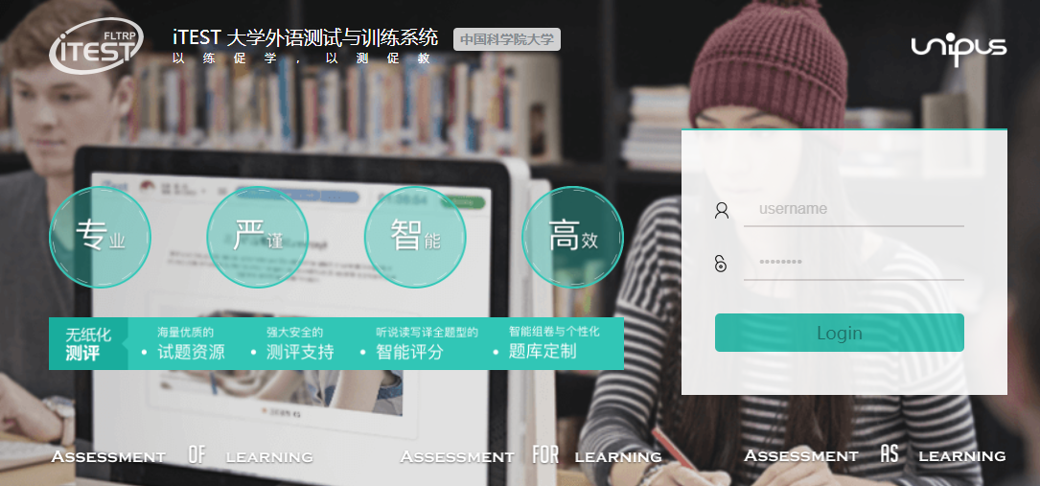
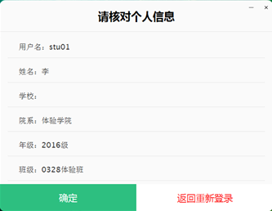

进行键盘、耳机和耳麦的设备调试。

第一步：键盘检测。在输入框键入内容，查看是否显示正常。

第二步：耳机设备调试。点击播放按钮进行试听，如有需要，则调整音量。

第三步：耳麦。（本次机考不会用到麦克风，可直接点击完成）点击红色录音按钮对照上方提供的英文句子进行录音，录完后，点击绿色回放按钮回放。如有需要，则调整耳麦音量。

如设备检测正常，在点击完成后，则可在进入页面看到当日所需参加的考试，点击“开始答题”，系统即开始自动加载试题。加载成功后点击“进入考试”即可开始答题；如果有考生显示“加载失败”，请即时联系技术老师（电话：010-69671452）。
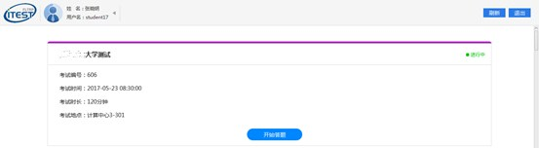
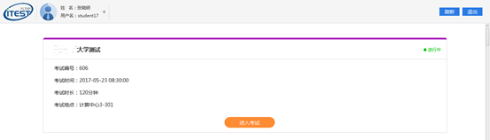

进入考试后，倒计时即开始（页面右上角），考生可通过点击个人信息右侧的横线图标查看试卷结构、已做题和未做题，并可点击题号进行跳题。
注意：听力部分是按照Section划分的，Section内小题不可跳转。

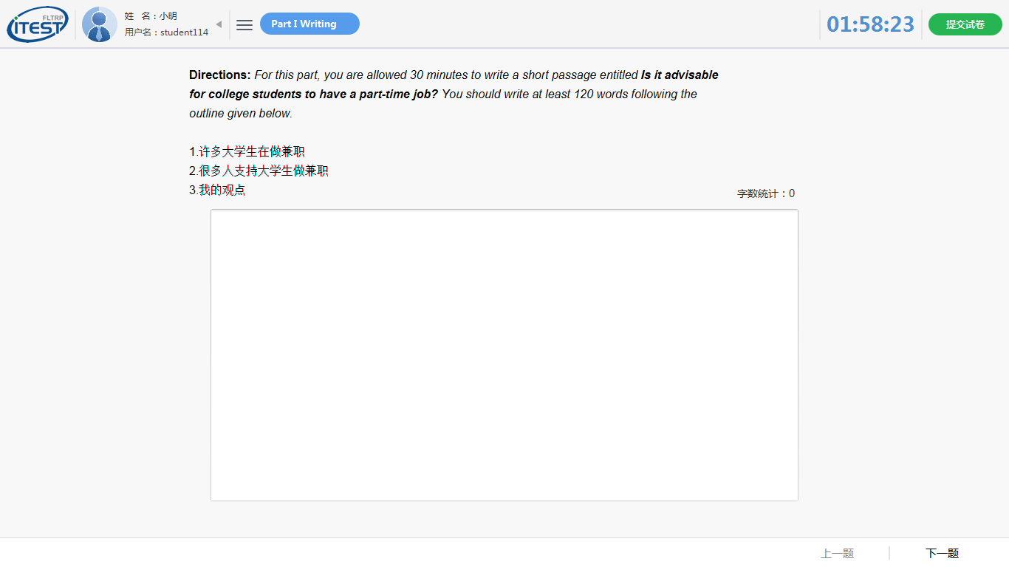
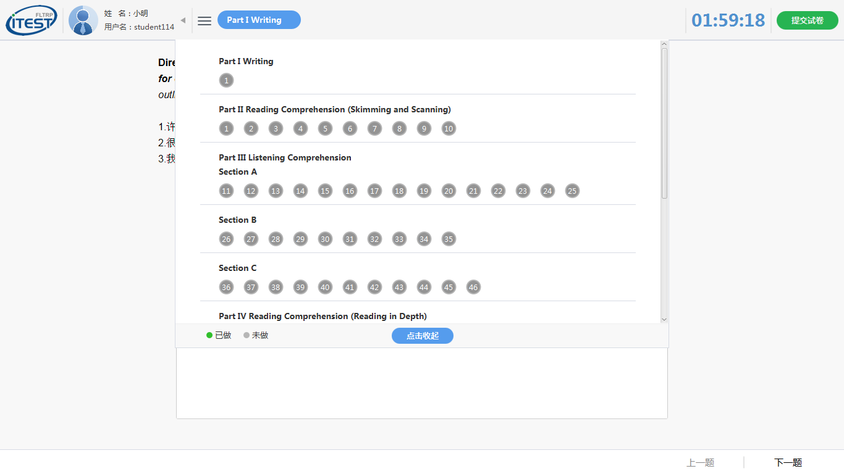

进入听力考试的某一Section后，音频即开始播放，播放中学生即可答题。播放完毕后，题目作答倒计时将在屏幕左下方显示。倒计时结束后，系统将自动跳转至下一听力任务，待Section内的小题全部播放完毕之后，该Section的播放条消失（不可回播），学生可点击“上一题”查看之前作答的小题或点击“下一题”进入下一个Section或下一个部分继续答题。
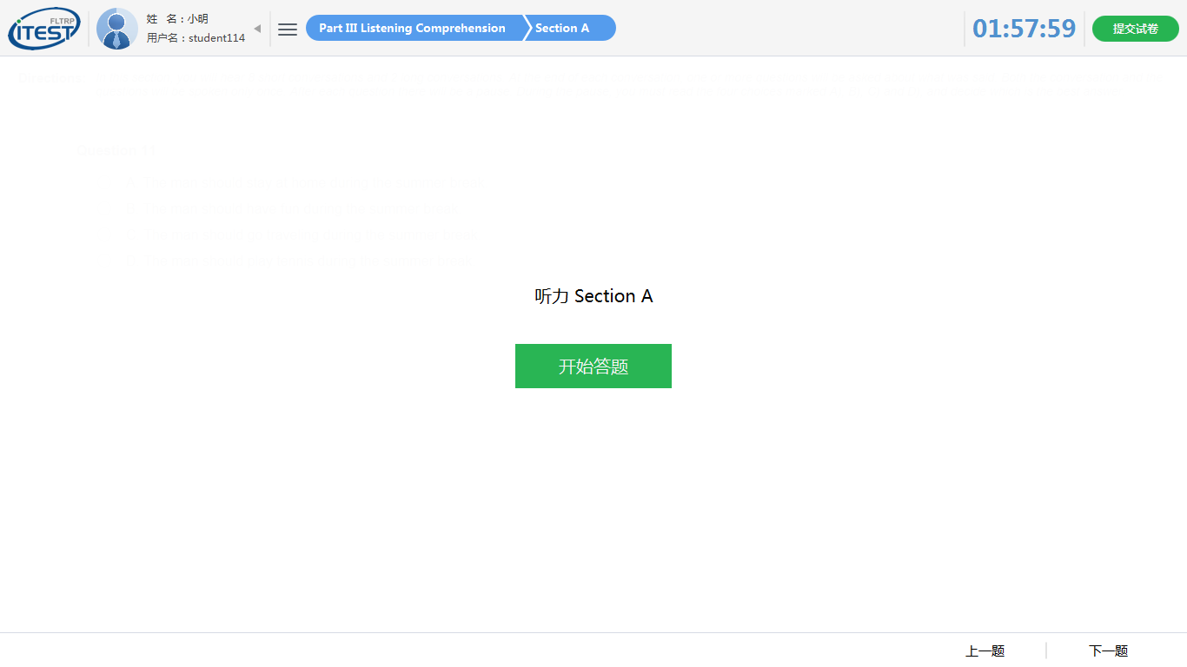
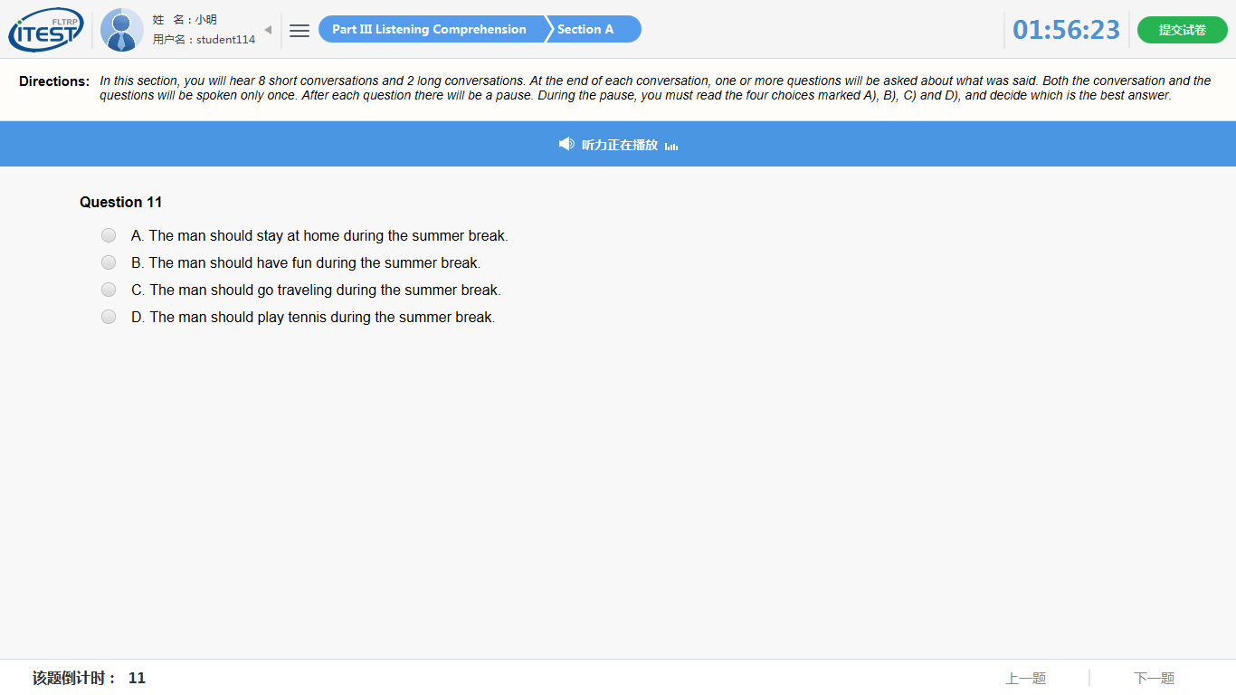
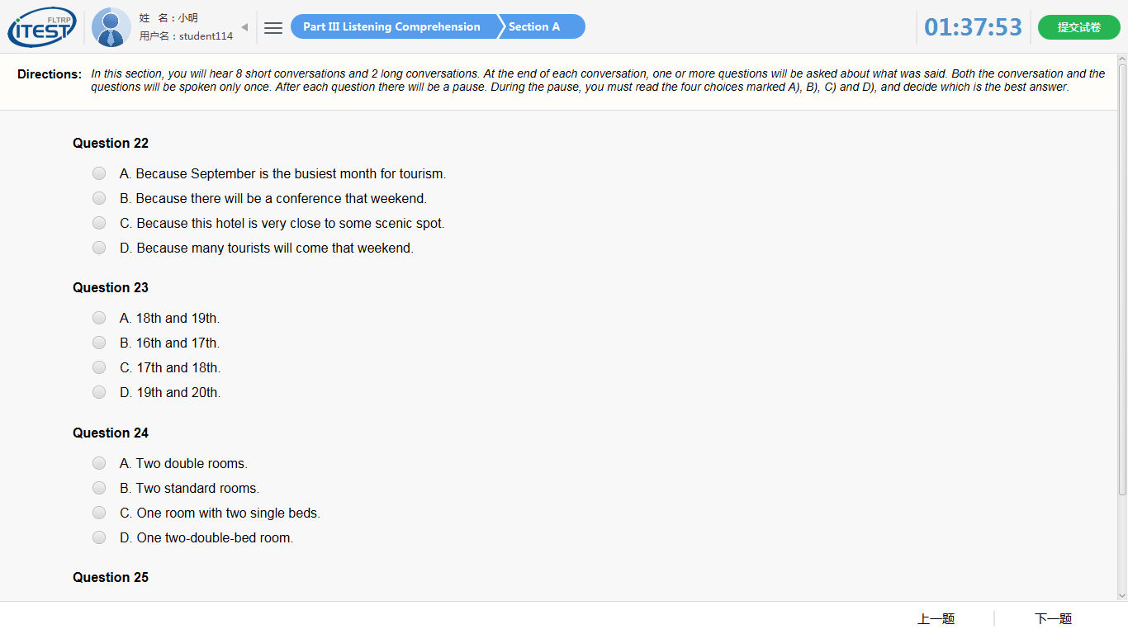

作答完毕后点击页面右上角“提交试卷”。如果有未答完的题，点击“提交试卷”后会提示有几道题未作答，如需返回继续作答，请点击“取消”，并通过页面顶端的试题目录按钮定位到未作答试题。如不需返回，则点击“确认”。整场考试的倒计时结束时，如果学生未点击“提交试卷”按钮，则试卷会自动提交。

